# Презентация к лабораторной работе 2.

## Дискреционное разграничение прав в Linux. Основные атрибуты

## Выполнила студентка группы НФИбд-02-19: Комарова Ирина Сргеевна 1032192866

## Задание

Целью данной работы является Получение практических навыков работы в консоли с атрибутами файлов,   
закрепление теоретических основ дискреционного разграничения доступа в современных системах с открытым   
кодом на базе ОС Linux.

## Ход работы.

1. Создала учётную запись пользователя guest командой: useradd guest
2. Зада пароль для пользователя guest (использую учётную запись администратора): passwd guest

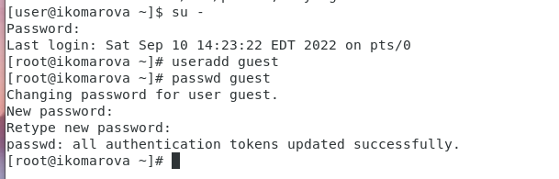

1. Вошла в систему от имени пользователя guest.
2. Определила директорию, в которой нахожусь, командой pwd. Я уже была в своей домашней директории.
3. Уточнила имя пользователя командой whoami.
4. Уточнила имя пользователя, его группу, а также группы, куда входит пользователь, командой id.
5. Просмотрела файл /etc/passwd командой: cat /etc/passwd Нашла в нём свою учётную запись. Определила uid пользователя. Определила gid пользователя.

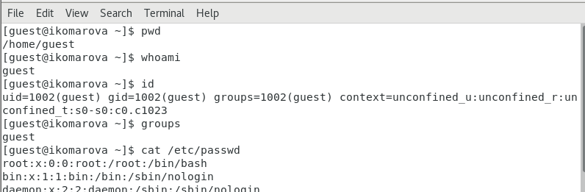



1. Определила существующие в системе директории командой ls -l /home/

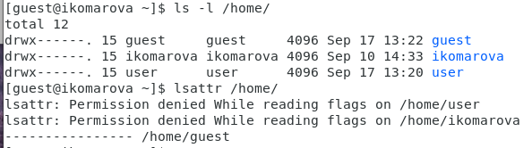

1. Проверила, какие расширенные атрибуты установлены на поддиректориях, находящихся в директории /home, командой: lsattr /home
2. Создала в домашней директории поддиректорию dir1 командой mkdir dir1 Определила командами ls -l и lsattr, какие права доступа и расширенные атрибуты были выставлены на директорию dir1.
3. Сняла с директории dir1 все атрибуты командой chmod 000 dir1 и проверила с её помощью правильность выполнения команды ls –l

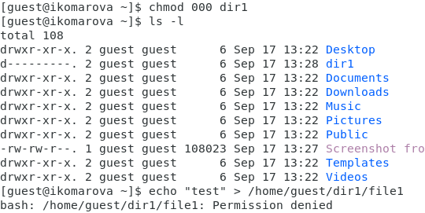

1. Попыталась создать в директории dir1 файл file1 командой echo “test” > /home/guest/dir1/file1 Получила отказ ls -l /home/guest/dir1
2. Провела работу с таблицей и доступами.

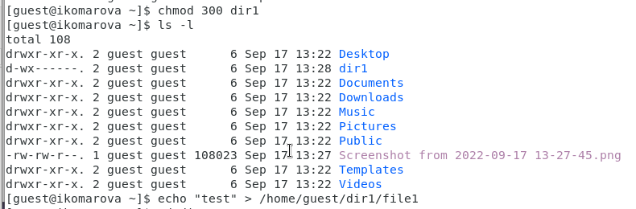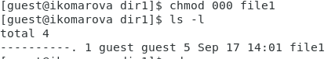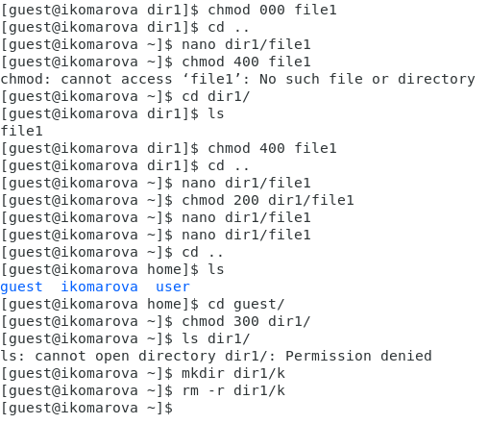

1. Получила следующую таблицу:

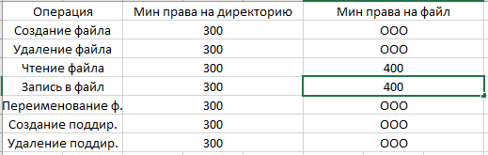

## Вывод

Я обрела практические навыки работы с консолью.

## Библиография

1. Методические материалы курса. “Информационная безопасность компьютерных сетей” Кулябов Д. С.,Королькова А. В., Геворкян М. Н.